Naam leerling
Klas |  | Geboortedatum/leeftijd

Intakefase

  - Voorbereiden van het intakegesprek
Welke info is reeds beschikbaar vanuit onthaal/vraagverheldering?

Wie betrekken we in de samenwerking?

  - Overzicht krijgen
  - Probleem analyseren en uitzonderingen bevragen
Welke problemen zijn er? Wanneer/hoe vaak/hoe heftig doen ze zich voor?
Wanneer loopt het goed? Wat gebeurt er dan?
Gebruik concrete voorbeelden/situaties

Problemen:

Positieve aspecten:

  - Breder functioneren bevragen van het kind/de jongere binnen zijn context
Hoe ontwikkelt de leerling zich?
Op welke gebieden gaat het goed? Welke zaken lopen moeilijk?
Binnen welke omgeving ontwikkelt de leerling zich? Welke invloed heeft dit op hem?
Wat zegt dit over de verschillende bouwstenen van het Prodia-model (ICF-CY)?
Bevraag breed (snorkel) en concreet (duik) wanneer nodig!

Leerling en zijn functioneren

Thuis- en leefcontext

Schoolcontext

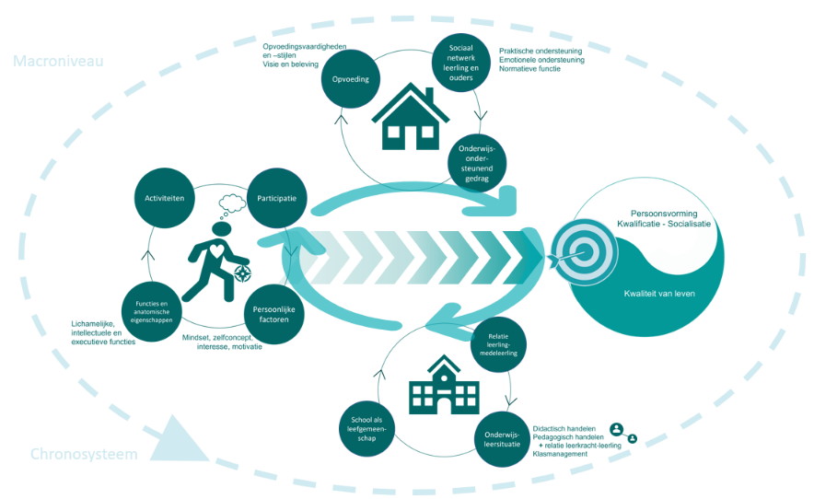

  - Attributies bevragen
Waarom zijn de problemen er volgens de betrokkenen? Welke mogelijke verklaringen zien zij?

  - Ondernomen activiteiten en effecten en relevante voorgeschiedenis
Genomen maatregelen (of interventies) tot nu toe en de effecten ervan.
Wat werkte (niet) goed? Waarom?

School:
Brede basiszorg:

Verhoogde zorg:

Thuis- en leefcontext:

Externe diensten:

In functie van hulpvraag informatie bevragen uit voorgeschiedenis
Aanvullend op informatie leerlingdossier

Ontwikkeling leerling:

Schoolloopbaan:
Ingrijpende gebeurtenissen en effect op leerling:

Familiaal voorkomen van een specifiek probleem:

  - Hulpvraag samen bepalen

Hulpvragen waarmee CLB aan de slag gaat:
Van het kind/de jongere zelf
Van de ouders
Van de school

  - Afstemmen

